**HƯỚNG DẪN HỌC TẬP MÔN KHOA HỌC TUẦN 28**

**KHỐI 5**

**BÀI: SỰ SINH SẢN VÀ QUÁ TRÌNH PHÁT TRIỂN CỦA CÔN TRÙNG, ẾCH**

**A/ Lý thuyết**

**I/ Tìm hiểu về bướm cải.**

1. **Mô tả quá trình phát triển của bướm cải từ trứng cho đến khi thành bướm:**

* 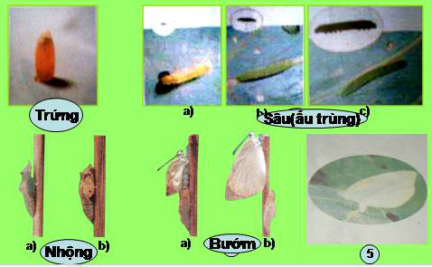
* Tên một số côn trùng như: bướm, ruồi, gián, dế, kiến…
* Chúng sinh sản bằng cách đẻ trứng.
* Bướm thường đẻ trứng vào mặt dưới của lá rau cải.

**2. Cách tiêu diệt bướm cải:**

- Ở giai đoạn sâu, bướm cải gây thiệt hại nhất, sâu ăn lá rau rất nhiều.

**-** Để giảm thiệt hại cho cây cối, hoa màu do côn trùng gây ra, người ta có thể bắt sâu, phun thuốc, bắt bướm…

**II/ Tìm hiểu về gián và ruồi.**

1. **Chu trình sinh sản của gián:**

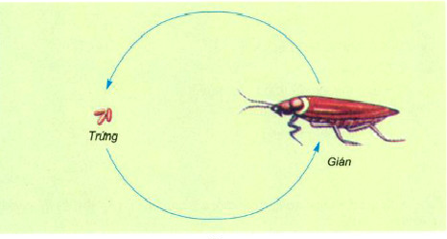

* Gián đẻ trứng. Trứng gián nở thành gián con.
* Gián thường đẻ trứng ở xó bếp, ngăn kéo, tủ bếp, tủ quần áo…
* **Cách tiêu diệt gián**
* Diệt gián bằng cách: giữ vệ sinh môi trường nhà ở, nhà bếp, nhà vệ sinh, nơi đổ rác, tủ bếp, tủ quần áo…hoặc phun thuốc diệt gián.

1. **Chu trình sinh sản của ruồi:**

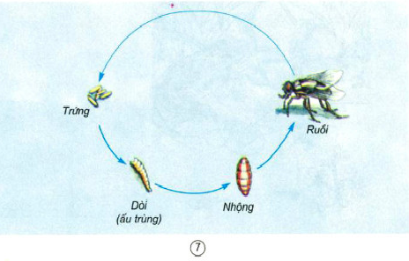

* Ruồi đẻ trứng. Trứng nở ra dòi hay còn gọi là ấu trùng. Dòi hóa nhộng, nhộng nở thành ruồi con.
* Ruồi đẻ trứng ở nơi có phân,rác thải, xác chết động vật…
* **Cách tiêu diệt ruồi**
* Giữ vệ sinh môi trường nhà ở,nhà bếp, nhà vệ sinh, nơi để rác, tủ bếp, tủ quần áo… hoặc phun thuốc diệt gián.

**III/ Tìm hiểu về loài ếch.**

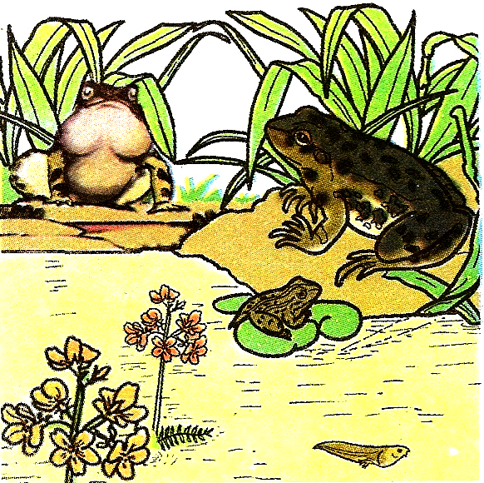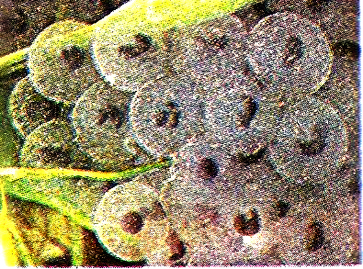

* Ếch thường kêu vào ban đêm nhất là sau những trận mưa mùa hè.
* Ếch thường đẻ trứng vào mùa hè.
* Ếch đẻ trứng xuống nước tạo thành những chum nổi lềnh bềnh trên mặt nước.
* Trứng ếch đã được thụ tinh nở ra nòng nọc.

**II/ Chu trình sinh sản của ếch.**

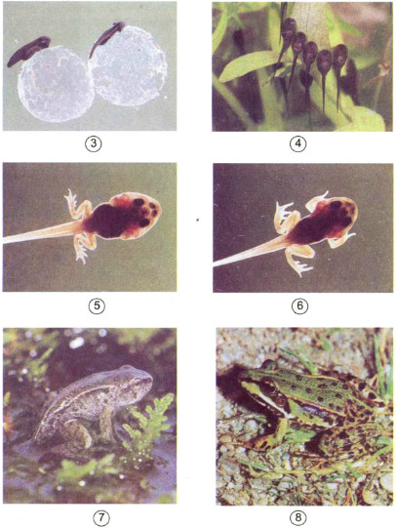

+ Hình 3: Trứng ếch mới nở

+ Hình 4: Nòng nọc con

+ Hình 5:Nòng nọc lớn dần, hai chân sau mọc ra

+ Hình 6: Nòng nọc mọc tiếp hai chân phía trước

+ Hình 7: Ếch con đã hình thành đủ bốn chân, đuôi ngắn và bắt đầu nhảy lên bờ

+ Hình 8: Ếch trưởng thành

* Nòng nọc sống ở dưới nước.
* Ếch vừa sống ở trên cạn, vừa sống ở dưới nước.

**B/** **Thực hành**

**Câu 1:** Ở giai đoạn nào trong quá trình phát triển, bướm cải gây thiệt hại nhất ?

**…………………………………………………………………………………………………………………………………………………………………………………………………………………………………………………………………………………………………………**

**Câu 2:** Trong trồng trọt có thể làm gì để giảm thiệt hại cho côn trùng gây ra đối với cây cối, hoa màu ?

**…………………………………………………………………………………………………………………………………………………………………………………………………………………………………………………………………………………………………………**

**Câu 3**: Ruồi và gián thường đẻ trứng ở đâu ? Nêu vài cách diệt ruồi và gián ?

**……………………………………………………………………………………………………………………………………………………………………………………………………………………………………………………………………………………………………………………………………………………………………………………………………………………………………………………………………………………………………………………………………………………………………………………………………………………**

**Câu 4**: Nêu chu trình sinh sản của ếch ?

**……………………………………………………………………………………………………………………………………………………………………………………………………………………………………………………………………………………………………………………………………………………………………………………………………………………………………………………………………………………………………………………………………………………………………………………………………………………**

**ĐÁP ÁN MÔN KHOA HỌC TUẦN 28**

**KHỐI 5**

**BÀI: SỰ SINH SẢN VÀ QUÁ TRÌNH PHÁT TRIỂN CỦA CÔN TRÙNG, ẾCH**

**Câu 1:** Ở giai đoạn sau, bướm cải gây thiệt hại nhất.

**Câu 2:** Để giảm thiệt hại do côn trùng gây ra đối với cây cối, hoa màu người ta có thể bắt sâu, phun thuốc sâu bắt bướm…

**Câu 3:**

* Ruồi thường đẻ trứng ở nơi có phân, rác, xác động vật.
* Gián đẻ trứng nơi xó bếp, tủ chén, tủ quần áo.
* Cần giữ vệ sinh môi trường nhà ở, bếp, nhà vệ sinh phun thuốc diệt ruồi và gián.

**HƯỚNG DẪN HỌC TẬP MÔN ĐỊA LÍ TUẦN 28**

**KHỐI 5**

**BÀI: CHÂU MĨ (TIẾP THEO)**

**A/ Lý thuyết**

**I/ Dân cư châu Mĩ.**

* Số dân châu Mĩ đứng thứ ba trong các châu lục trên thế giới.
* Thành phần dân cư châu Mĩ có nhiều màu da khác nhau như: da vàng, da trắng, da đen.
* Phần lớn cư dân châu Mĩ là người nhập cư.

**II/ Hoạt động kinh tế.**

* Bắc Mĩ có nền nông nghiệp tiên tiến với những sản phẩm như: lúa mì, bông, lợn, bò sữa, cam, nho… Công nghiệp hiện đại như: điện tử, hàng không vũ trụ.
* Trung và Nam Mĩ chủ yếu sản xuất nông sản như chuối, cà phê, mía, bông… Chăn nuôi bò, cừu và khai thác khoáng sản để xuất khẩu.

**B/ Thực hành**

**Câu 1:** Châu Mĩ đứng thứ mấy về số dân trong các châu lục trên thế giới ?

**…………………………………………………………………………………………………………………………………………………………………………………………………………………………………………………………………………………………………………**

**Câu 2:** Thành phần dân cư châu Mĩ có màu da gì ?

**…………………………………………………………………………………………………………………………………………………………………………………………………………………………………………………………………………………………………………**

**Câu 3:** Nêu hoạt động kinh tế của châu Mĩ ?

**…………………………………………………………………………………………………………………………………………………………………………………………………………………………………………………………………………………………………………………………………………………………………………………………………………………………………………………………………………………………………………………………………………………………………………………………………………………………………………………………………………………………………………………………………………………………………………………………………………………………………………………………………………………………………………………………………………………………………………………………………………………………………………………………………………………………………………………………………………………………………………………………………………………………………………**

**ĐÁP ÁN MÔN ĐỊA LÍ TUẦN 28**

**KHỐI 5**

**BÀI: CHÂU MĨ (TIẾP THEO)**

**Câu 1:** Châu Mĩ đứng thứ ba về số dân trong các châu lục trên thế giới.

**Câu 2:** Thành phần dân cư châu Mĩ có nhiều màu da khác nhau như: da vàng, da trăng, da đen.

**Câu 3:**

* Bắc Mĩ có nền nông nghiệp tiên tiến với những sản phẩm như: lúa mì, bông, lợn, bò sữa, cam, nho… Công nghiệp hiện đại như: điện tử, hàng không vũ trụ.
* Trung và Nam Mĩ chủ yếu sản xuất nông sản như chuối, cà phê, mía, bông… Chăn nuôi bò, cừu và khai thác khoáng sản để xuất khẩu.

**HƯỚNG DẪN HỌC TẬP MÔN LỊCH SỬ TUẦN 28**

**KHỐI 5**

**BÀI: TIẾN VÀO DINH ĐỘC LẬP**

**A/ Lý thuyết**

**I/ Cuộc tiến công vào Dinh Độc Lập.**

* Đúng 17 giờ ngày 26-4-1975 chiến dịch Hồ Chí Minh lịch sử nhằm giải phóng Sài Gòn bắt đầu.
* Xe tăng 843 của đồng chí Bùi Quang Thận đi đầu húc vào cổng phụ và bị kẹt lại.
* Xe tăng 390 do đồng chí Vũ Đăng Toàn chỉ huy đâm thẳng vào cổng chính Dinh Độc Lập.
* Đồng chí Bùi Quang Thận nhanh chóng tiến lên tòa nhà và cắm cờ giải phóng trên nóc dinh.
* Chỉ huy lữ đoàn ra lệnh cho bộ đội không nổ sung.

**II/ Kết quả.**

* Tổng thống chính quyền Sài Gòn Dương Văn Minh và nội các phải đầu hàng vô điều kiện vì lúc đó quân đội chính quyền Sài Gòn rệu rã đã bị quân đội Việt Nam đánh tan. Mĩ cũng tuyên bố thất bại và rút khỏi miền Nam Việt Nam.
* Ngày 30-4-1975 lúc 11 giờ 30 phút lá cờ cách mạng kiêu hãnh tung bay trên Dinh Độc Lập. Quân ta giải phóng Sài Gòn, kết thúc chiến dịch Hồ Chí Minh lịch sử, đất nước được thống nhất và độc lập.

**III/ Ý nghĩa của chiến dịch lịch sử Hồ Chí Minh**

* Là một chiến công hiển hách đi vào lịch sử dân tộc như một Bạch Đằng, một Chi Lăng, một Đống Đa, một Điện Biên Phủ.
* Đánh tan quân xâm lược Mĩ và quân đội Sài Gòn.
* Giải phóng hoàn toàn miền Nam, chấm dứt 21 năm chiến tranh.
* Từ đây hai miền Nam-Bắc thống nhất.

**B/ Thực hành**

**Câu 1:** Ngày giải phóng miền Nam thống nhất đất nước là ngày nào ?

**…………………………………………………………………………………………………………………………………………………………………………………………………………………………………………………………………………………………………………**

**Câu 2**: Người cắm lá cờ cách mạng trên nóc Dinh Độc Lập là ai ?

**…………………………………………………………………………………………………………………………………………………………………………………………………………………………………………………………………………………………………………**

**Câu 3**: Hãy nêu ý nghĩa của chiến dịch lịch sử Hồ Chí Minh ?

**…………………………………………………………………………………………………………………………………………………………………………………………………………………………………………………………………………………………………………………………………………………………………………………………………………………………………………………………………………………………………………………………………………………………………………………………………………………………………………………………………………………………………………………………………………………………………………………………………………………………………………………………………………………………………………………………………………………………………………………………………………………………………………………………………………………………………………………………………………………………………………………………………………………………………………**

**ĐÁP ÁN MÔN LỊCH SỬ TUẦN 28**

**KHỐI 5**

**BÀI:TIẾN VÀO DINH ĐỘC LẬP**

**Câu 1:** Ngày giải phóng miền Nam thống nhất đất nước là ngày 30-4-1975.

**Câu 2:** Người cắm lá cờ cách mạng trên nóc Dinh Độc Lập là đồng chí Bùi Quang Thận.

**Câu 3:**

* Là một chiến công hiển hách đi vào lịch sử dân tộc như một Bạch Đằng, một Chi Lăng, một Đống Đa, một Điện Biên Phủ.
* Đánh tan quân xâm lược Mĩ và quân đội Sài Gòn.
* Giải phóng hoàn toàn miền Nam, chấm dứt 21 năm chiến tranh.
* Từ đây hai miền Nam-Bắc thống nhất.